PROYECTO
EMPRESARIAL



PEDRO RUIZ NÚÑEZ

CONTENIDO

1. Presentación proyecto………………………………………………………………………..

Presentación breve ………………………………………………………………………………..

Presentación emprendedores ………………………………………………………………..

2. Lineas negocio ……………………………………………………………………………………

Propuesta valor ………………………………………………………………………………………

Mercado y clientes ………………………………………………………………………………...

Segmentación mercado ..……………………………………………………………………….

Estudio mercado……………………………………………………………………………………..

3. Entorno y competencia………………………………………….……………………………

Macroentorno…………………………………………………………………………………………

Microentorno…..……………………………………………………………………………………..

Análisis competencia……………………………………………………………………………….

DAFO ….…………………………………………………………………………………………………..

Localización empresa……………………………………………………………………………….

Misión, valor, visión………………………………………………………………………………….

R.S.C …………...…………………………………………………………………………………………

4. Marketing ………………………..………………………………………………………………..

Estrategia posicionamiento..…………………………………………………………………..

Producto ……………………………..………………………………………………………………..

Precios ...……………………………..………………………………………………………………..

Promoción ...………………………..………………………………………………………………..

Distribución .………………………..………………………………………………………………..

Atención al cliente ……..………..………………………………………………………………..

5. Recursos humanos………………………………………………………………………………..

Motivación……………………………………………………………………………………………….

Técnicas motivación………………………………………………………………………………….

Retribución……………………………………………………………………………………………….

Flexibilidad……………………………………………………………………………………………….

Circulo calidad………………………………………………………………………………………….

Organigrama…………………………………………………………………………………………….

Contratos..……………………………………………………………………………………………….

6. Formas jurídicas……………………………………………………………………………………

Elección forma jurídica …………………………………………………………………………….

7. Plan producción………………..………………………………………………………………….

Plan producción …………….....…………………………………………………………………….

Compras ……………………………..………………………………………………………………….

Almacenamiento…………………..………………………………………………………………….

Análisis costes..……………………..………………………………………………………………...

8. Financiación e inversión………………..……………………………………………………..

Inversiones ……..…………….....…………………………………………………………………….

Financiación ……………………………..…………………………………………………………….

1. PRESENTACIÓN PROYECTO Y DEL EMPRENDEDOR

PRESENTACIÓN PROYECTO

Vamos a ofrecer productos relacionados con el tema de las redes y comunicaciones para posteriormente ofrecer servicios, ira a un publico tanto especializado como a particulares, que necesiten de una conexión entre dispositivos de calidad y estable a un bajo precio.
Por ello nuestro producto sera innovador y económico para todo tipo de bolsillos, ya que variara en los diferentes productos que ofrecemos.

DATOS
EMPRESA

NOMBRE EMPRESA → ZEPY S.A.

ACTIVIDAD → Sector Telecomunicaciones y redes.

UBICACIÓN → En España, aunque en un futuro posible deslocalizacion para ahorrar costes en la producción.

FECHA DE INICIO → Inicios de Febrero de 2022.

FORMA JURÍDICA → Se escogerá la forma de Sociedad Anónima.

NUMERO TRABAJADORES → Tendrá entre 10 y 50 trabajadores según las necesidades al comienzo.

INVERSIÓN TOTAL → La inversión sera muy ambiciosa donde rondara los 200.000 hasta los 350.000 €.

RECURSOS → Usaremos capital nuestro, junto a inversores que le hemos propuesto nuestra idea de negocio y vean viable esta; ademas de ayudas publicas al constatar una empresa nueva para ayudarnos a que comience.

PRESENTACIÓN EMPRENDEDORES

Este proyecto se llevara a cabo gracias a la experiencia que tenemos en el sector y al poder analizar mediante el mercado y los clientes como sera nuestra actividad, esto sera posible para dar una solución económica a gente que no se puede permitir pagar altos precios que ofrece la competencia, como la motivación de aportar al mundo un pequeño granito de arena y así beneficiarnos.

DATOS
PERSONALES

NOMBRE →Pedro Ruiz Núñez

TELÉFONO →969547423

CORREO→zepysa@gmail.com

EDAD →22 años

MOTIVACIÓN → Esto sera uno de los proyectos personales mas importante, ya que de el podemos obtener referencias para mejorar en proyectos futuros; como para aprender a mejorar de los errores.

Este proyecto tendrá una alta importancia y prioridad, porque al depender de tanta gente bien formada y que ha puesto fe en nosotros no podemos defraudarlos.


2. LINEAS DE NEGOCIO, DESCRIPCIÓN DE PRODUCTOS

Para comenzar nuestro producto que vamos a ofrecer, esta relacionado con el mundo de la redes y comunicaciones; ya que variara desde cableado, hasta producción de elementos de interconexión, sean switches y routers, donde en un futuro si la empresa tiene beneficios y se asienta en el mercado, realizaremos programas con nuestros productos. Pero de momento solo produciremos estos elementos, basándonos en la calidad del producto y su bajo coste frente a la competencia.

PROPUESTA VALOR
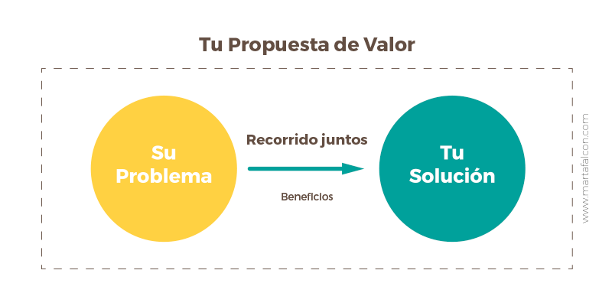

Nuestro producto, el cual vamos a elaborar de diferentes formas y modos, viene para solucionar los problemas de cualquier persona que desea montar un pequeña red en su casa o hasta una gran red en una oficina, por lo que dará el beneficio de conectar todos los elementos en una pequeña red; para diferenciar nuestro producto del resto lo que vamos a realizar son modificaciones estéticas del producto como un toque mas innovador y moderno y la reducción de tamaño del mismo para que sea mas cómodo y no ocupe tanto espacio, a la vez reduciremos su precio de venta comparado con la competencia para poder desmarcarnos en el mercado y así poder arrancar en nuestro comienzo.

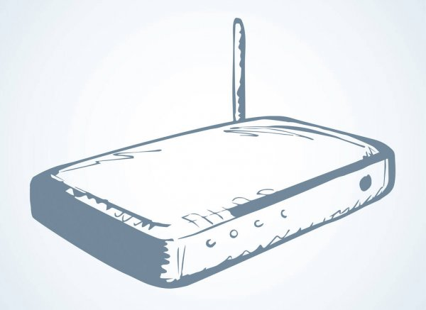


MERCADO Y LOS CLIENTES

Nuestros clientes partirán desde cualquier persona particular o una empresa que quiera montar una red de ámbito local o una gran red para que puedan conectar a ella varios elementos, para así conectarlos a la red y que puedan funcionar optimamente.
El producto que pueden adquirir los clientes puede variar su precio, desde los 50 € hasta los 700 €, ya que dependerá de la gama, la cantidad o de cualquier factor como tamaño o calidad, por lo tanto cada cliente puede gastarse en función de lo que a ellos les convenga.

TIPO MERCADO

Podemos identificarlo en 3 factores:

TIPO
SECTOR

Nuestro negocio se enfocara en el sector tecnológico y concretamente en el sector de la información y la comunicación, ya que como vamos a crear elementos de la red esto nos establece automáticamente en este sector.

Se caracteriza por innovar constantemente, al tener nuevas mejoras tecnológicas del mercado en ese momento; haciendo que continuamente se tenga que ampliar horizontes y adaptarse a lo que tiene el mercado actual, suponiendo esto una oportunidad para adaptarse al sector, ya que siendo un mercado emergente y estable es una gran ventaja para mejorar.

Sus principales riesgos van: desde la gran inversión de capital que se realiza para poder entrar a competir, como de la competencia que esta muy asentada al no tener prácticamente competencia y su forma de Oligopolio. Por lo tanto nosotros para competir directamente contra ellos, tendremos que vender tanto a nivel nacional como internacional, no siendo muy abusivos.


CRECIMIENTO

El momento clave para constituir la empresa podría ser cualquiera, porque actualmente y en cualquier lugar se necesita diariamente la instalación de redes personales o de redes industriales, a la vez que en domicilios particulares, por la conexión de dispositivos.

Pero a nosotros lo que mas nos importa es el crecimiento de la empresa a futuro, donde nos va a servir de gran ayuda, ya que dependeremos de los momentos iniciales para que nuestra empresa se enfoque en otros sectores relacionados, para así aumentar el numero de clientes y de servicios que podamos dar, por lo tanto esto es de vital importancia ya que si obtuviéramos las ganancias en un 75% podríamos realizar dicho nuevo proyecto, sino tendríamos que proponer nuevas opciones.

Si nos fijáramos, podríamos obtener que evolución vamos a conseguir en un futuro y adaptarnos mejor al mercado, para tener que cambiar nuestra metodología a una mas pasiva o agresiva por el contrario.

ENTORNO

Vamos a investigar que condiciones del entorno nos afectan de manera directa e indirectamente, ya que esto puede repercutir a nuestra empresa.

CONDICIONES
LEGALES
Buscaremos en la normativa del sector, la actividad que vamos a realizar y así poder saber si esa legislación es de hace mucho tiempo o es reciente para analizar si sufrirá cambios en un futuro cercano.

CONDICIONES
SOCIALES
Analizaremos la población cercana; si la gente esta trabajando o desempleada paran poder obtener potenciales trabajadores o por el contrario formar a los que creamos que pueden realizar dichas tareas en nuestra empresa.

CONDICIONES
TECNOLOGICAS
Adaptaremos nuestra maquinaria y nuestro sistema a la tecnología mas puntera del momento, para que no se quede obsoleta y podamos competir de una forma optima.



SEGMENTO DE MERCADO

Nuestra principal segmentación sera por factores: geográfico, económico y empresarial, ya que son las principales formas de segmentar nuestro producto en el mercado para buscar nuestros principales clientes potenciales. Donde utilizaremos una estrategia de diferenciación para cada segmentación.

GEOGRAFICO
Lo clasificaremos según la zona y el país en cuestión

ECONOMICO
Se clasificara según la renta de cada persona

EMPRESA
Si es para una empresa o para un particular

ESTUDIO DE MERCADO
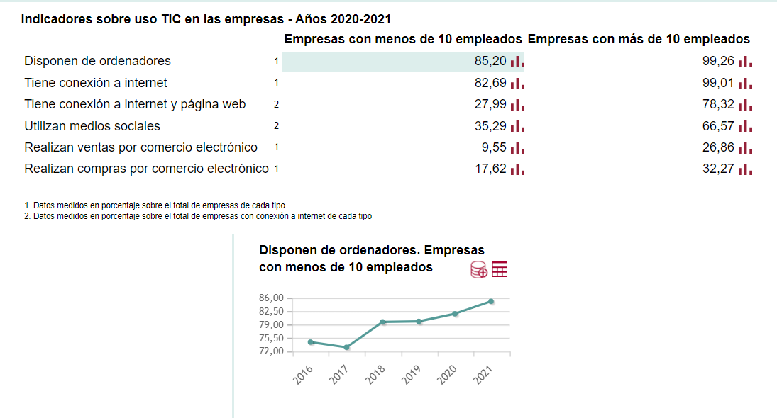

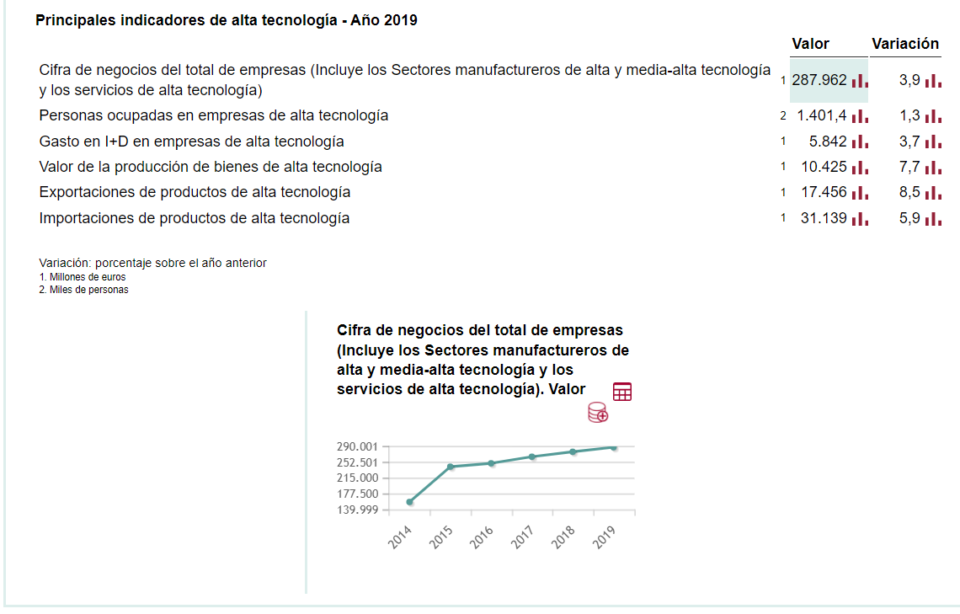

Como podemos analizar a partir de los gráficos, estas son las ventas y los porcentajes de las empresas relacionadas con nuestro sector.
Si analizamos el mercado y los datos, nos indica que nuestro producto es rentable; las ventas en este sector rondan anualmente los 6 millones de euros y aumentan cada año un 10%, lo que indica que podemos poseer parte de la cuota y hacernos un hueco en el mercado y competir.

3. ENTORNO Y LA COMPETENCIA

MACROENTORNO

Esto se refiere a los factores generales por los que nuestra empresa se vera afectada, siendo así que acudiremos al análisis P.E.S.T.

Tendremos que mirar las instituciones que gobiernan y las decisiones que se llevan en materia política. A la vez saber también que leyes afectaran a nuestra empresa y los impuestos que tendremos que pagar o las ayudas que podemos obtener en ese país.
FACTOR
POLITICO

Analizar en que momento esta la población, si en un momento de crisis o de crecimiento económico. Saber a su vez la situación que afecta a nuestro mercado laboral y por ello los tipos de intereses que nos afectan.
FACTOR
ECONOMICO

Buscaremos mediante encuestas como son los estilos de vida de la población, que compran, que cosas les gustan… Otra cosa importante seria saber como esta la demografía en esa zona y los cambios sociales que están ocurriendo, ya que dependeremos de como actuara la gente con nuestro producto.
FACTOR
SOCIOCULTURAL

Saber que desarrollo tecnológico esta aportando el país; si es muy innovador o mas tradicional y saber que inversión en I+D aporta el país para el presente y el futuro, ya que estaremos influenciados en este aspecto.
FACTOR
TECNOLOGICO

MICROENTORNO

Hemos visto los factores generales pero ahora nos centraremos en los propios del sector por ello nos fijaremos en el sector de la informática y las telecomunicaciones, ya que es donde nosotros vamos a vender nuestro producto.
Vamos a fijarnos en 4 factores principales y aplicarlos al modelo de Porter.
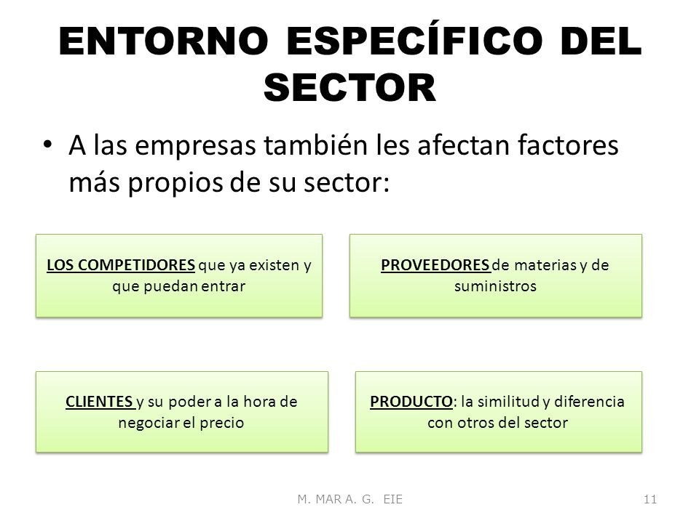
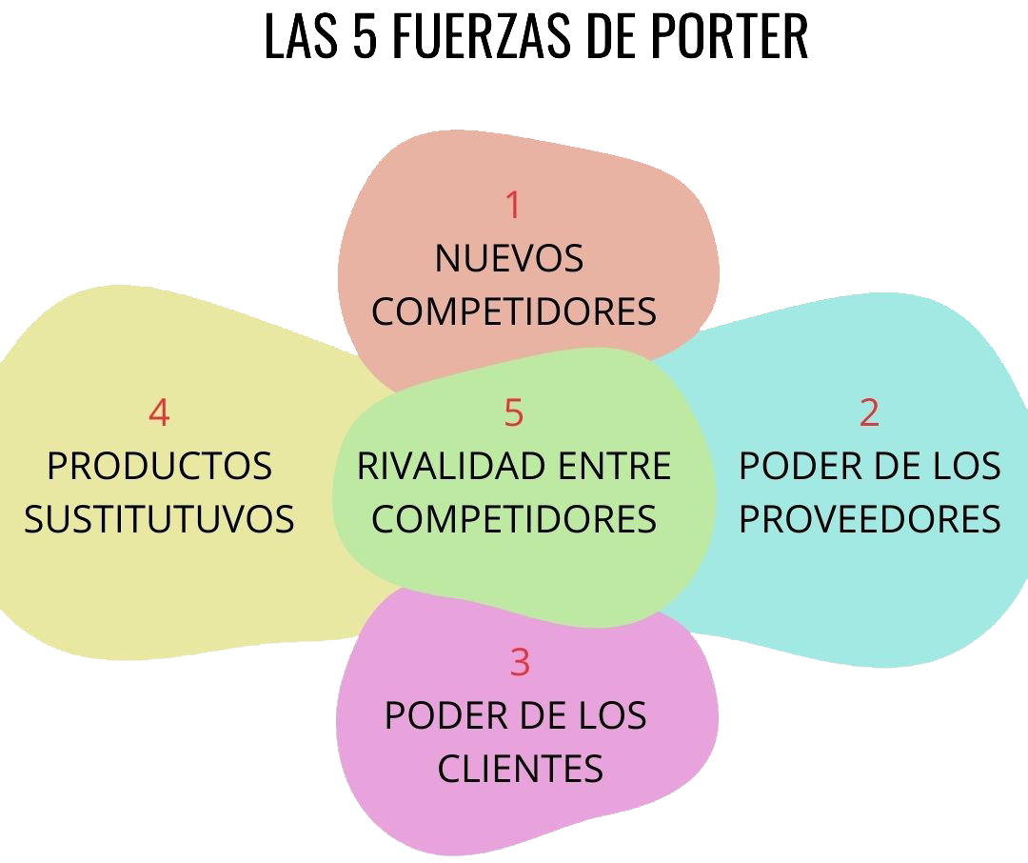

GRADO COMPETENCIA
O
RIVALIDAD ENTRE COMPETIDORES

Si analizamos el mercado de servicios en red la que domina el mercado es CISCO y HPE, como hay bastantes mas pero no son muy reconocidas podemos decir que la competencia es media o nivel bajo por lo que podremos introducirnos al mercado mas fácilmente.

Otra ventaja que tenemos es que el sector de las redes sigue creciendo exponencialmente, ya que todos los días se necesitan nuevas conexiones y eso es un punto a favor nuestro.

Por ultimo para diferenciarnos de la competencia venderíamos de forma mas estética los productos, se harían de la mejor calidad y los mas compactos posibles para que pudieran usarse en cualquier sitio y lugar, dando así una producción en cuanto a la demanda y no en masa. Dando por otro lado un toque de exclusividad al ser la novedad y no depender de que sea nuestro producto mejor o peor que la competencia.

NUEVOS
COMPETIDORES

Para que nuestra competencia pueda entrar a la vez que nosotros, vamos a necesitar una gran inversión de capital tanto para la maquinaria, como la administración y como la venta y fabricación de nuestros productos lo que esto podría echar para atrás a muchos empresarios.
A su vez tendríamos que tener una buena distribución de nuestro producto ya que los competidores que tenemos ya están asentados en el mercado y nos da una desventaja a nosotros y a los nuevos como nosotros.

PRODUCTOS
SUSTITUTIVOS

Serian muy complicados encontrarlos ya que como son elementos que funcionan en una red, el producto que podría satisfacer estas necesidades seria otro igual pero de la competencia ya que para poder conectar varios elementos a la red se necesitan tanto cables como switches y routers los cuales no pueden ser sustituidos por otros elementos.

PODER
CLIENTES

Nuestros principales clientes serian todos aquellos que necesitan montar una red para cualquier propósito, por lo que seria un porcentaje medio-alto ya que casi en todos los sitios hay redes montadas y por ello necesitarían de nuestro producto para cambiarlo o usar el nuestro, por lo que serán clientes muy selectos que cambiarían al nuestro por seguridad y fiabilidad.

PODER
PROVEEDORES

Usaremos varios proveedores para que no tengamos problemas de desabastecimiento o que alguno se quedara sin materia prima, para que así no dependamos de ciertos proveedores y nos de mas estabilidad y maniobravilidad para adquirir nuestras materias primas.

ANÁLISIS COMPETENCIA

Nuestra principal competencia como dijimos anteriormente es CISCO junto a varias que ocupan el mercado global en España solo vemos que esta filiales de la mencionada o PYMES asociada a ella.

Todas estas empresas que suponen una competencia directa se encuentran en los Estados Unidos concretamente en Nueva York, donde venden productos relacionados con las redes desde switches, routers o cualquier otro elemento relacionado para hacer pequeñas redes o grandes.

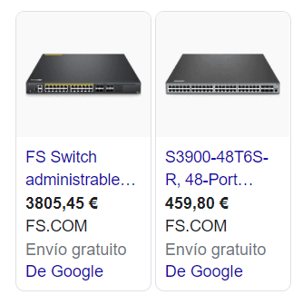
Estos productos suelen ser muy caros, ya que pueden variar entre los 459,50-5000 € lo que nos indica que es caro.

La ventaja que tiene es que puede pagarse en plazos por
el alto precio, otro punto importante a remarcar es su buen
marketing ya que solo tienen que hacer que varias escuelas o lugares donde se impartan estudios informáticos. Lo que produce que esta empresa venda sus productos y esto hace que se globalice dichos productos otra forma que tienen es mediante programas que ellos crearon, usar sus productos para que así sepan como van a rendir.
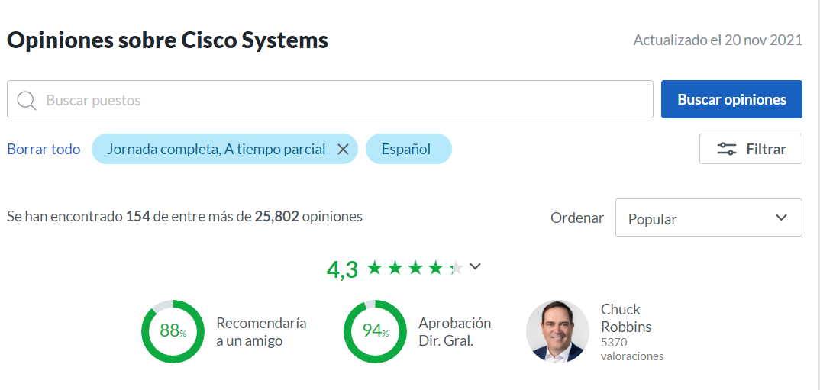
Como podemos observar tiene buena reputación y la mayoría de los clientes afirman que su producto es bueno y esto supondría una gran desventaja para nosotros.

Otro de sus puntos a favor es la constante innovación de sus productos en relación al mercado y esto les produce una estabilidad en el mercado, la cual produce que estén marcados como los lideres.

DAFO COMPETENCIA

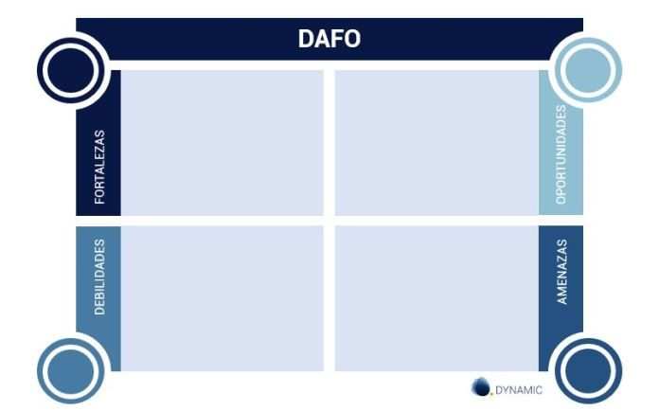

Asentados en el mercado
Aprovechar la poca competencia
Confianza de clientes
Buen marketing
Estabilidad mercado
Producto buena calidad

Altos costes producto
Entrada competidores
Confianza de su producto
Union de PYMES para crear una gran empresa

Falta de deslocalizacion

DAFO PROPIO

Altos conocimientos en materia de nuestros productos
Presencia de personal cualificado
Nuevos en el sector
Falta de clientes
Fuerte nivel de competencia
Aprovechar nuestros precios competitivos
Explotar en materia de marketing y elaboracion
Usar todos los recursos
Fidelizacion de los clientes con la competencia
Bajo nivel conocimiento personal

LOCALIZACIÓN EMPRESA
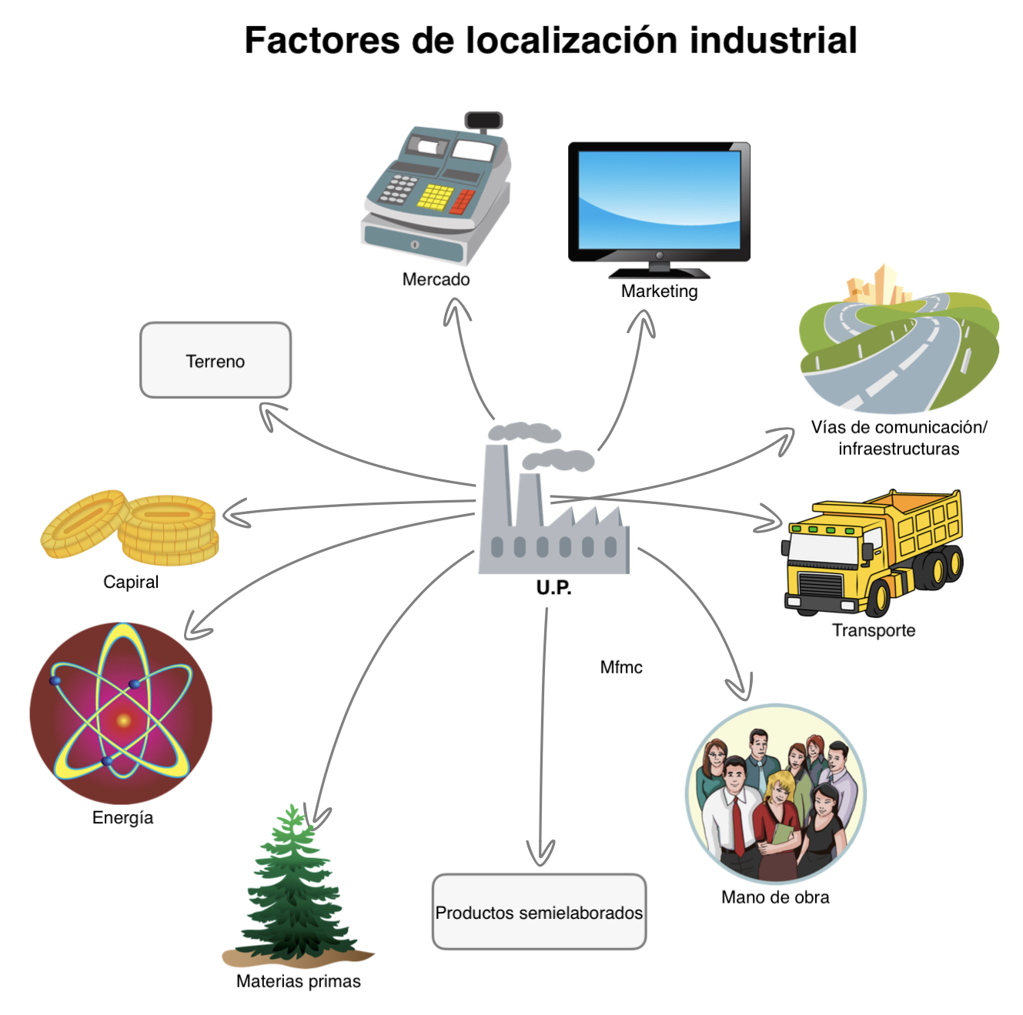

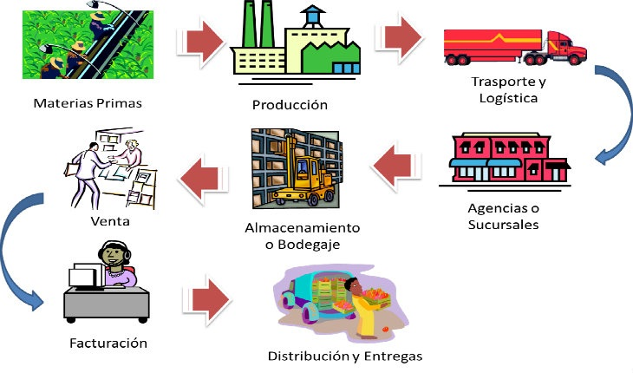

Estaremos en un sector industrial, ya que al elaborar productos con mecanismos repetitivos este seria lo mejor, tanto para la entrada de las materias primas como para la salida de los productos ya elaborados para su transporte. A su vez las oficinas estarán en las cercanías para controlar todo y verificar el proceso.
SECTOR

Sera un local amplio ya que tiene que albergar el lugar de producción del producto, el almacenaje del mismo y donde guardar la materia prima que viene. A todo esto le añadimos un lugar donde controlar todo como una oficina para saber cuanto producto se elaboro, el control de calidad y de como esta almacenado y sus características.
CARACTERISTICAS
LOCAL

DEMANDA
Como dijimos anteriormente en nuestra zona no hay mucha competencia, por no decir que es casi nula, podemos intuir que puede pasar que al principio no tengamos muchos clientes al ser la novedad y no tener una reputación adquirida, aunque podríamos exportarlo fuera de nuestra zona y ampliar la zona de ventas o incluso internacionalmente

COMPETENCIA
En España hay muy poca competencia relacionado con nuestro producto, ya que solo hay filiales de la competencia y algún que otro competidor, por lo que podemos aprovechar esta ventaja, porque los competidores potenciales están principalmente en Estados Unidos

COMUNICACIONES
Tiene que tener una buena comunicación en la salida del producto por lo que nuestro local dispondrá de las mejores instalaciones para adaptarse a las carreteras y poder así dar una mayor fluidez de transito, a su vez tiene que tener una buena recepción tanto para empleados como clientes que se quieran informar en nuestras oficinas

Como al empezar vamos a primero establecernos en el mercado y no buscar una deslocalizacion para abaratar costes de producción tendremos que seguir las leyes que se den en materia de prevención, en materia laboral y materia medioambiental para ello seguir lo que indique las leyes y poder acceder a ayudas publicas para que nos sea mas rentable nuestra creación de la empresa
LEGISLACION

Lo anterior mencionado al no hacerlo, es decir la deslocalizacion, nuestra empresa buscara al personal mejor y mas cualificado para dicho trabajo e incluso se le instruirá en cursos si es necesario para que trabaje en condiciones profesionales y este bien formado
RRHH

MISIÓN, VISIÓN, VALOR

Ya aportamos nuestras ideas de negocio, que visión íbamos a tener en la cual la orientamos a medio-largo plazo, ya que como bien elegimos el negocio de las comunicaciones y las redes y como están en un constante auge y constante evolución nos orientamos hacia esa visión.

Nuestra propuesta de valor que queríamos darle era que no hubiera solo un solo ensamblador y que nosotros le diremos un toque moderno y que los precios fueran mas económicos frente a la competencia dando así que nuestro principal objetivo fuera aportar otro producto alternativo que estuviese en competencia directa y que fuese innovador en el mercado

R.S.C

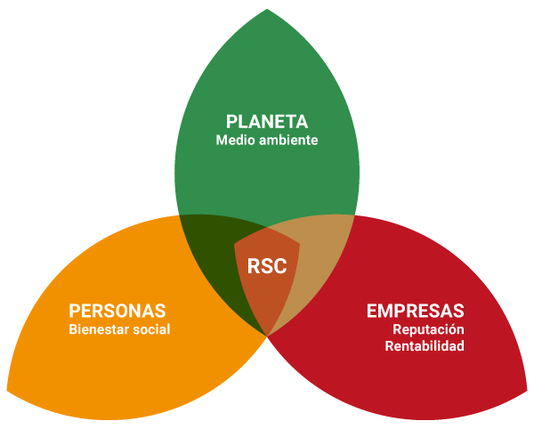
En la responsabilidad social corporativa veremos como le afecta a la empresa lo que puede ocurrir al entorno mediante nuestras acciones, por ello nosotros vamos a decir los puntos que se llevaran a cabo

Tendremos que enfocarnos en el tema del medio ambiente, de el tema social en cuanto a las personas que rodean a la empresa como a sus trabajadores, como indicar lo que esta bien y no hecho, ya que de todo esto dependerá nuestra imagen corporativa y nuestro respeto en en el sector

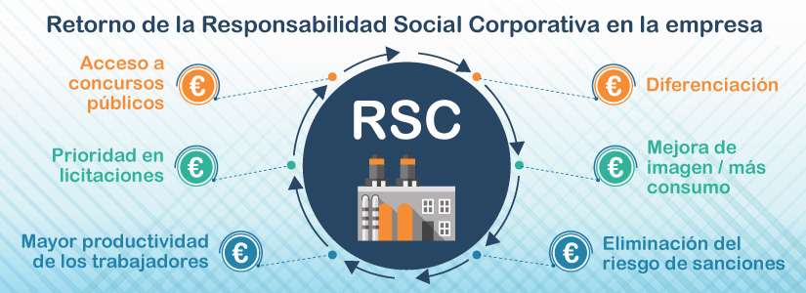

Esto nos beneficiara según los aspectos anteriormente mencionados y darán todos estos beneficios para nuestra empresa
4. MARKETING

ESTRATEGIA POSICIONAMIENTO

Como nuestra empresa es innovadora y queremos diferenciarnos en el mercado tenemos que saber posicionarnos en el mercado, por ello nosotros utilizaremos las 2 grandes posiciones en el mercado Precio-Calidad.
De esta forma vamos a diferenciar nuestro producto del resto con estas dos principales características donde nosotros queremos dar un precio bajo con una calidad muy buena.

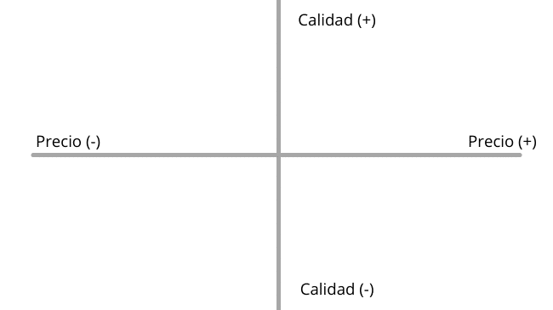




Así como bien vemos en el mapa de posicionamiento nuestro producto se orienta hacia el cuadrante superior del lado izquierdo dando un precio bajo con una calidad de la mejor y vemos que se marca bastante de la diferencia que esta en otros cuadrantes

PRODUCTO

Como nosotros vamos a ofrecer un producto y no un servicio al haberlo mostrado anteriormente y al tratarse a la fabricación de routers, switches y cualquier elemento relacionado con la telecomunicación y las redes, tenemos que ver como son los niveles de dicho producto y saber como sera el ciclo de vida de estos productos.

PRODUCTO
BÁSICO

El producto que nosotros queremos sacar al mercado da la necesidad fundamental actualmente de que estemos conectados a la red y a Internet para poder comunicarnos con los demás, ya que sin estos elementos no tendríamos interconexión y por tanto no podríamos usar ninguna aplicación web, al ser obligatorios para su uso. De esta forma damos la necesidad de que cualquiera que compre este producto tanto de manera personal como profesional cumpla con las expectativas

PRODUCTO
FORMAL

Esta parte esta orientada a como se vera y como se conformara nuestro producto que tendrá características como

- Una calidad alta
- Un diseño innovador y compacto
- Tendrá una etiqueta de su composición
- En dicha etiqueta pondrá el lugar de origen de su fabricación
- No tiene caducidad, salvo que se estropee
- Se vende individualmente cada producto
- La marca saldría en el producto

PRODUCTO
AMPLIADO

Estas serán características adicionales que usaremos para diferenciarlo del resto como:

- Garantía de 2 años para cada producto
- Usaremos plazos de financiación
- Tendremos personal formado para reparar en caso de algún problema
- Envió a domicilio gratuito
- Devolución integra total
- Servicio Premium para clientes donde incluye el montaje y la instalación de los elementos a un módico precio

A continuación vamos a realizar a futuro como se espera que sera el ciclo de vida de nuestro producto

Introduccion
Crecimiento
Madurez
Declive
PRECIOS

COSTE

Por ejemplo como tenemos bastantes productos que ofrecer vamos a hacer estos costes con 3 productos que a mi parecer serán los que mas se van a vender

Router → Los venderíamos según el tipo y el modelo en torno a los 20 a 300 €

Cableado →Los cables como son complementarios con los demás productos se venderían a un precio bajo entorno los 2 a 10 € según la calidad

Switch → Seria el producto estrella de nuestra empresa y costaría muy similar a los routers salvo que serian un poco mas caros llegando desde los 45 a los 500 €

ESTRATEGIA
PRECIOS

Nosotros como empresa nueva en el sector que quiere emerger vamos a centrarnos en 4 de las fundamentales estrategias

Precio gancho → Usaremos un precio atractivo en nuestra web para que con este accedan mas personas a la pagina y vean todos nuestros productos

Precio penetración →Al ser nuevos en el mercado esta sera nuestra principal estrategia, ya que vamos a poner nuestros precios muy bajos para que la gente vea que es mas barato que la competencia asentada

Precios psicológicos → Usaremos cifras impares y que siempre rocen la mitad o casi la unidad entera para que la gente perciba menor precio como 14,95 ó 19,75

Precios descuento →Lo realizaremos a través de dos modos el primero seria por temporadas que algunos productos bajen mas de precio que otros y el segundo seria por la compra de grandes cantidades

PROMOCIÓN

Publicidad

Nuestra empresa al haber surgido recientemente necesitaremos ese plus que nos da publicitarnos en cualquier tipo de medio de comunicación por ello como actualmente la gran mayoría del publico usa ordenadores y móviles y la tele se esta quedando un poco anticuada, usaríamos la publicidad orientada al medio online
Usaríamos un posicionamiento SEO en google para poder ser de las principales paginas que se muestran en los buscadores para que la gente nos vea mas fácilmente a través de palabras clave acerca de nuestra empresa.
Otra forma de las que utilizaremos sera pagar pequeñas campañas en Google Ads para que nuestros anuncios aparezcan en cualquier pagina web

Merchandising

Como nosotros como tal no vamos a tener muchas tiendas físicas al principio al mandar nuestros productos a minoristas para que vendan ellos nuestro producto de cara al publico todo lo que este relacionado con el local para ambientarlo y que se vea correcto para nuestros clientes no nos hará falta, a excepción de que para poder usar el merchandasing nosotros podremos vender con nuestros productos llaveros simulando el producto pero en pequeño, mostrar nuestro diseño para que se vea que es diferente al resto

Fidelizacion

Como queremos que tengamos clientes constantes al ser nuevos en el sector vamos a realizar mediante correos que mandemos a ciertos clientes que lleven comprando nuestros productos vales de descuento para su siguiente compra a la vez que para los nuevos daremos también cupones de descuento para su primera compra. Manteniendo así a los clientes constantes y que vengan nuevos

DISTRIBUCIÓN

CANAL
INDIRECTO

Usaremos este tipo de canal, ya que en ocasiones nosotros queremos que otras empresas bien sean minoristas o mayoristas vendan nuestros productos para que no seamos directamente nosotros los que vendamos el producto, aunque también ofreceremos esa posibilidad a cualquier cliente
DISTRIBUCIÓN
SELECTIVA

Esta forma la utilizaremos como acompañamiento a el canal indirecto para que nuestro producto se venda solo en tiendas que nosotros seleccionemos para que se venda especialmente ahí

ATENCIÓN AL CLIENTE
DEPARTAMENTO
ATENCION CLIENTE

Introduciremos un departamento de atención al cliente, ya que este es fundamental y muy importante para saber que quejas nos traen los distintos tipos de clientes e informarnos sobre lo que estamos haciendo mal para corregirlo, al ser ellos los que principalmente utilizaran nuestros productos ellos nos dirán si están correctamente o tiene algún defecto. Asignaríamos a cierto personal que se ocupara de esto para que siempre haya en un horario establecido consultas telefónicas o bien a través de emails a nuestro correo de contacto para así tener una relación Empresa-Cliente cordial

ENCUESTA
SATISFACCIÓN

Para que todo lo anterior se cumpla en nuestra encuesta vamos a poner los siguientes puntos para saber como el cliente vio el trato recibido por nuestra parte

1. Conocer si la solución que le hemos dado le ha agradado o al contrario no le pareció la correcta

2. Si le ha costado mucho tiempo o le han surgido dificultades para contactarnos

3. Si nuestro servicio a sido correcto

4. Si le hemos demostrado que somos lo suficiente capaces de reaccionar al problema

5. Si le ofrecemos alguna alternativa a su problema o bien una compensación por lo ocurrido

Podríamos pone mas puntos sobre lo que nuestros clientes han visto sobre nuestro servicio aunque con unos cuantos para demostrarlo nos servirían, ya que nosotros buscaremos el servicio que sea de calidad y siempre transparente

5. RECURSO HUMANOS

MOTIVACIÓN
Veremos la motivación como una forma tanto personal como de hacer que los trabajadores usen para aumentar la producción y que esto influya en nuestra empresa.
Varios factores serian el tipo de motivación, la similitud con la pirámide de Maslow y como motivar por objetivos

MOTIVACIÓN EXTRINSECA | MOTIVACIÓN INTRÍNSECA
BUEN SALARIO | ROTACIÓN PUESTOS
ESTABILIDAD | LIBERTAD EN TOMAR DECISIONES
HORARIOS ESTABLES | ASUMIR RESPONSABILIDADES
ASCENSOS | RETOS
BUENA CONDICIÓN DE TRABAJO | APROVECHAR OPORTUNIDADES
BUENA RELACIÓN LABORAL | DECIDIR QUE HACER
BUENA RELACIÓN CON LA EMPRESA | UTILIZACIÓN DE NUESTRAS CAPACIDADES
RECONOCIMIENTO SOCIAL

Esto que hemos mencionado seria motivación que deberíamos obtener a cambio de realizar estas características para nuestros trabajadores, si se hiciera correctamente esto supondría una mejora en todos los aspectos

Otro aspecto para añadir a la motivación es guiarnos a través de la pirámide de Maslow, desde saber como son sus necesidades básicas hasta conseguir la autorrealizacion su trabajo ideal.
Cada punto mencionado tiene que ver con parte de la motivación extrinseca que hemos mencionado, ya que se basa en los resultados que nos dará mas que la idea que son la intrínseca

El salario, la estabilidad laboral, las buenas relaciones de trabajo y la aceptación de nuestro trabajo son parte de esta pirámide
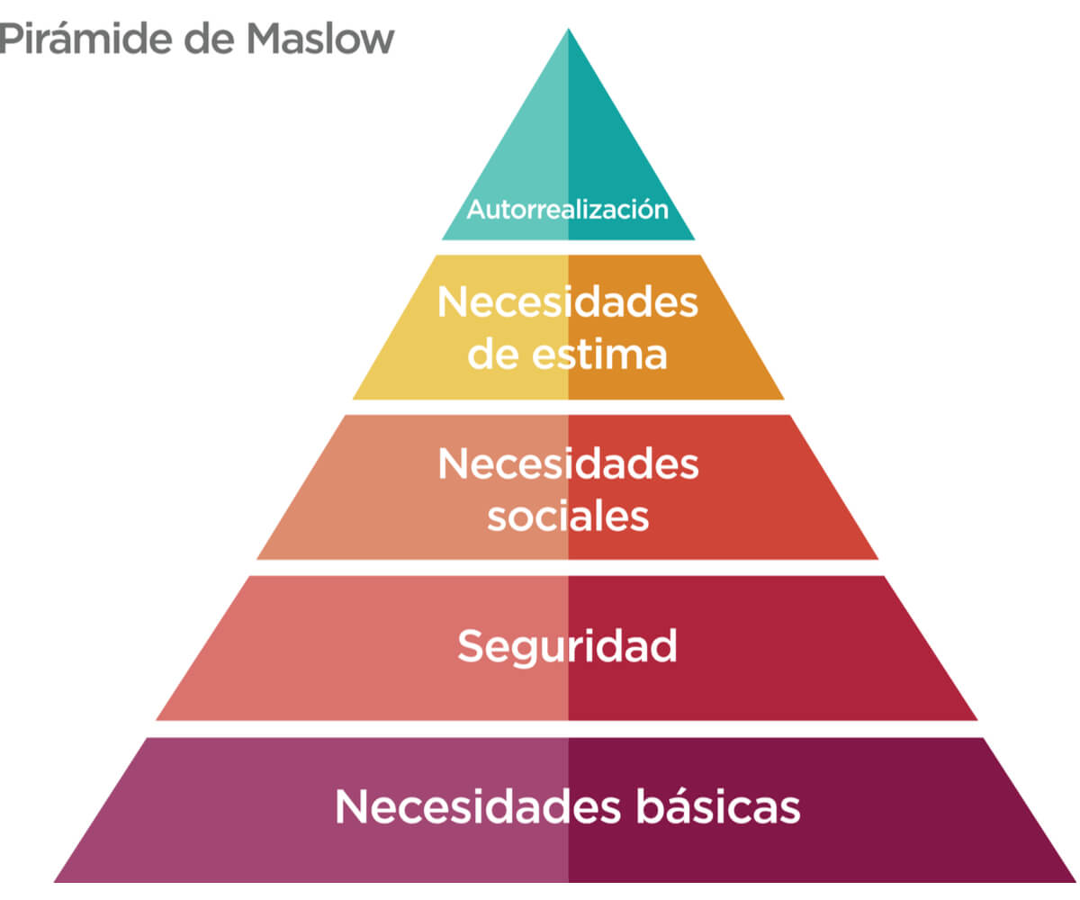

MOTIVACION POR
OBJETIVOS

Para utilizar este modelo el cual es muy útil para trabajos en corto plazo vamos a reflejarlo en pequeñas metas que propondremos a nuestros trabajadores para recompensarlos por su trabajo y dedicación, por ello vamos a ver estos aspectos

Vamos a proponer metas u objetivos que sean poco a poco y que vayan de forma progresada para que los trabajadores vean que se puede llegar al objetivo final marcado
METAS
PARCIALES

Vamos a proponerles que se puede mejorar en cuanto a los objetivos y que puedan decidir que es mejor para nuestro proyecto y proponiendoles y mostrando que se puede conseguir
OBJETIVO
CREIBLE

RECOMPENSAS
CREIBLES
Tenemos que dejar claro dejar claro desde el principio que lo que se va a proponer como recompensa sea algo que sea real y no sea algo lejano, ya que sino no tendríamos a nuestros trabajadores motivados

TÉCNICAS DE MOTIVACIÓN

Nos fijaremos como principales técnicas las siguientes de las cuales hablaremos a continuación
RETRIBUCION
CONDICIONES
LABORALES

PARTICIPACION
EMPRESA

RETRIBUCIÓN

Esto es una de las técnicas de motivación mas importantes ya que de ella depende exclusivamente la continuidad y la producción de los trabajadores por ello tienen que ser los salarios justos y bien pagados a al vez que incentivar a nuestros trabajadores si el trabajo que hacen esta bien, dándoles incentivos como pluses por productividad o en materia de descansos legales.

Todo esto tendríamos que verlo según el contrato que le hayamos dado y viendo las tablas salariales para pagar en función de su puesto y su grupo, esto lo mencionaremos mas adelante

FLEXIBILIDAD

En este punto nos fijaremos tanto en la flexibilidad como en las condiciones laborales de la empresa, ya que lo que importa es como están los trabajadores en cuanto a su lugar de trabajo y como pueden compaginar su trabajo con la vida personal.

Lo que podemos remarcar para que estén motivados nuestros trabajadores es que donde trabajen sea un lugar donde estén a gustos y las condiciones sean las idóneas para realizar su trabajo por ello sera un lugar limpio, bien iluminado, con constantes revisiones de la maquinaria y de todos los lugares; otro factor importante sera los turnos que no sean monótonos y que sean rotativos a la vez que disponer de opciones para gente que no pueda trabajar en ciertas horas y hacerlo lo mas cómodo para ellos, mejorando incluso la posibilitad de poder estar con su familia y su vida personal mas estable

CIRCULO CALIDAD

Primero decir que el circulo de calidad es un grupo de trabajadores que vamos a seleccionar para que puedan tomar decisiones sobre la mejora de sus puestos, por lo que serán empleados que estén muy familiarizados con el trabajo que se realice así que serán gente veterana que lleve mas tiempo o bien formada para realizar estas decisiones, estos a su vez serán trabajadores con cualidades de liderazgo, empatía y responsabilidad para que sean críticos en cuanto las mejoras o que se esta haciendo mal
Esto nos dará ventaja para saber que estamos haciendo mal y solucionarlo

ORGANIGRAMA

Este va a estar compuesto por varios departamentos donde en ellos vamos a subdividir las tareas en pequeños encargados o jefes de zona para controlar como funciona cada sector y así tener mas centralizado todo en nuestro departamento de dirección que sera el cerebro que controle todos los demás departamentos

ELABORACION

PRODUCCION
Y
ÓBTENCION

VENTA

FINANCIERO

ALMACENES
ADMINISTRACION
DIRECCION

ATENCION
CLIENTE

RECURSOS
HUMANOS
CONTRATACION

ONLINE

MARKETING

TRADICIONAL

CONTRATOS

Los contratos dependerán de a que grupo pertenezca cada trabajador ya que no tendrá el mismo contrato quien se encargue del control de una linea como quien investiga en un nuevo producto innovador, como los mozos de almacén, ni los transportistas o incluso los que trabajan en las oficinas.

Por ejemplo podemos tener 2 modalidades de contratos que podrían ser contratos de jornada completa de carácter indefinido o a su vez tener a gente contratada con el tipo de contrato temporal el cual este asociado a una ETT o una subcontrata, a su vez también los podemos tener para momentos claves como en ciertos momentos donde la producción sea muy alta y solo los necesitemos para ello.

Miraremos en el convenio colectivo de nuestro sector de la información y las telecomunicaciones para ver las tablas salariales y cuanto cobrarían mas o menos nuestros empleados o hacer una estimación
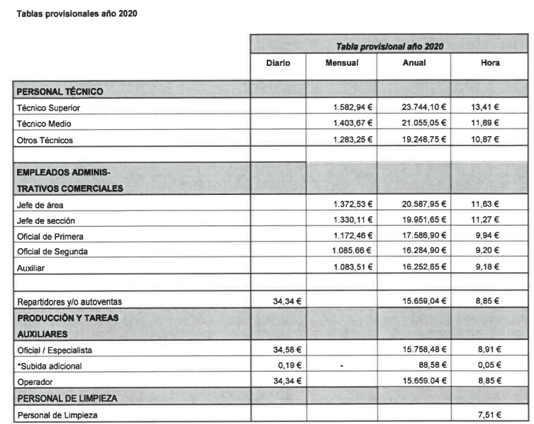

Aquí varios de los salarios de nuestros trabajadores y cuanto se ganaría sin contar pluses que añadamos

6. FORMAS JURÍDICAS

ELECCIÓN FORMA JURÍDICA

Vamos a elegir la forma de Sociedad Anónima, ya que vamos a necesitar un gran volumen de capital, porque vamos a empezar de 0 y tendremos que comprar la maquinaria para elaborar el producto, alquilar o comprar un solar y contratar a empleados, esto supondrá un gran desembolso para nosotros y si en un futuro se nos unen socios o afiliados para que nuestra empresa salga a flote por ello utilizaremos esta forma.

Para nosotros no podremos utilizar otra forma ya que aunque partamos solos para formar nuestra empresa no nos conviene ni formar una S.L ni ser empresario individual por el gran volumen de capital que vamos a manejar; la única ventaja que podemos sacar es ya que al ser nuevos empresarios buscaremos ayudas que nos de el gobierno para constituir nuestra empresa.

Para formar esto dependeremos de 2 factores

SOCIOS E
INVERSORES
AYUDAS
PUBLICAS

Sin esto nuestra inversión en el proyecto se vera muy complicada al ser un proyecto muy ambicioso y a gran escala; pero siempre veremos este objetivo a medio o largo plazo ya que los beneficios no nos serán inminentes



Por ello para que esta empresa pueda estar constituida primero tenemos que hacer unos tramites para formar la sociedad y luego tendremos que hacer los tramites generales, para ello a continuación indicaremos lo que hay que hacer en cada caso y como también podemos realizar dichos tramites con su coste o aprovechar y hacerlos nosotros mismos para ahorrarnos un dinero

TRAMITES
SOCIEDAD

- CERTIFICACIÓN NOMBRE → Miraremos si el nombre que hemos elegido no esta cogido por nadie mas

- APERTURA CUENTA BANCARIA → Como nuestro capital mínimo al ser una S.A tendrá que ser de 60.000 € necesitaremos justificarlo, pero como tenemos la opción de al principio de dar un 25% solo es una ventaja y una vez hecho se nos dará un certificado

- ESTATUTOS SOCIEDAD → Podremos obtenerlos si los buscamos

- ESCRITURA ANTE NOTARIO → Iremos a un notario para que de como buena nuestra constitución

- PAGO IMPUESTOS → Pagaremos el impuesto por formar nuestra sociedad y anualmente pagaremos el valor del capital social que es 1,20%

- C.I.F → Obtendremos en Hacienda nuestro código de identificación fiscal según el modelo 036 para que se nos identifique como empresa

- REGISTRO MERCANTIL → Por ultimo para que quede registrado todo este proceso en el registro mercantil se escribirá en la ultima pagina de la escritura “tomo, hoja y folio” para que cuando tengamos alguna factura aparezca aquí, esto conformara que el libro tendrá que estar en todo momento en el local para ver que registro se lleva en el

TRAMITES
GENERALES

HACIENDA

- I.A.E → Como no empezaremos a ganar mas de 1 millón esto nos indica que hemos constituido la empresa y no pagaremos ningún impuesto

- DECLARACIÓN CENSAL→ Pagaremos el IVA según nuestro sector y el impuesto de sociedades

AYUNTAMIENTO

- LICENCIA DE ACTIVIDAD → Indicaremos nuestro local donde ejerceremos nuestra actividad empresarial

- LICENCIA OBRAS → Para indicar si es necesario que construiremos

SEGURIDAD
SOCIAL

- RÉGIMEN AUTÓNOMOS → Como seremos administradores de nuestra sociedad anónima tendremos que darnos de alta para pagar el impuesto de autónomos

- RÉGIMEN GENERAL → Dar de alta a todos los trabajadores contratados en la seguridad social

- APERTURA

REGISTRO
MERCANTIL

7. PLAN PRODUCCIÓN

PLAN PRODUCCIÓN

Nuestra empresa como hemos mencionado a lo largo de nuestro documento sera un producto que venderemos de cara al público, aunque serán varios productos los que venderemos nosotros los mencionaremos como global.
Para ello tendremos que saber como vamos a poder crear nuestro producto para venderlo por ello vamos a aclarar como se hará todo este proceso.

COMO LO
OFRECEMOS

Nosotros lo vamos a ofrecer tanto en paginas propias personales y en nuestras tiendas como en las de nuestros principales negocios minoristas que le proporcionaremos nuestros productos para que los vendan allí

QUE
NECESITAMOS

Vamos a necesitar proveedores para conseguir nuestras materias primas y poder obtener nuestros materiales, a su vez necesitaremos nuestras empresas de transporte para mover tanto el producto como moverlo a nuestros almacenes, otra de las cosas mas importantes es la maquinaria y los almacenes para guardar nuestros productos

COMPRAS

Para poder crear nuestro producto tendremos que obtener los materiales o la materia prima de otros, por lo tanto necesitaremos proveedores que nos ofrezcan un producto de calidad a un buen precio.
Para eso vamos a tener que estar cambiando continuamente de proveedores que nos suministren las materias primas al principio aunque el único punto positivo que debemos sacar es que mantengamos una relación de cordialidad para que tanto nosotros como ellos ganemos siempre, formando así un vinculo entre ambos y así pudiendo incluso invertir en sus mejora o ellos en la nuestra, esto seria Co-markership

ALMACENAMIENTO
SISTEMA
ALMACENAMIENTO

Vamos a utilizar el sistema ABC, donde el cual vamos a ubicar los artículos según el rango de importancia y de valor, para darles una mayor salida a los mas costosos.

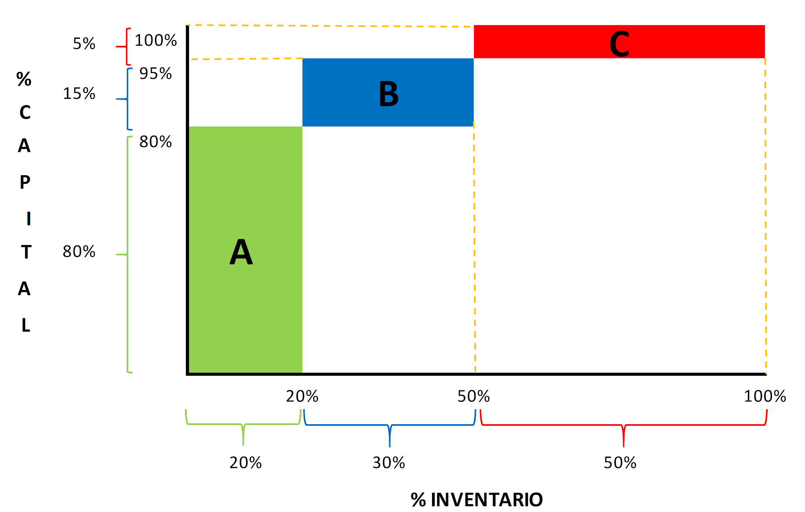
GESTIÓN
INVENTARIOS

Vamos a usar la gestión con un stock de seguridad, ya que al vender a tiendas minoristas vamos a necesitar tener en nuestros almacenes un stock para que en caso de que se venda mucho podamos optar por el y no tener problema con la entrega de nuestros productos a cualquier tienda que tengamos o sea afiliada, ya que es muy importante poder competir en el mercado y demostrar que no hay ningún problema en nuestro abastecimiento por si hubiera causas mayores.

ANÁLISIS COSTES

Lo siguiente que tenemos que hacer una vez que vayamos a crear nuestro producto y como lo vamos a elaborar con que materiales, los cuales habremos elegido de nuestros proveedores y así tendremos que analizar cuales serán nuestros costes totales para que después de ello nosotros ofrezcamos nuestros productos para obtener beneficios y así crecer en el mercado y expandirnos

COSTES
FIJOS

Serán todos aquellos que no se involucren en relación a la creación del producto

GASTOS LUZ → 200 | MATERIALES OFICINA → 150
NÓMINAS → 1200 | ALQUILER → 700
PUBLICIDAD → 300 | INTERNET →100
PROMOCIÓN INTERNET → 350 | IMPUESTOS → 1000
CUOTA AUTÓNOMOS → 4000 | LIMPIEZA → 600
MANTENIMIENTO ALMACÉN → 1000 | EMPRESAS → 1500

COSTES
VARIABLES

Serán todos aquellos que se involucren en relación a la creación del producto

Materias Primas

- Materiales Transportes de mercancías

Reparación Instalaciones

Una vez planteado lo que se va a separar en cuanto a costes fijos y variables vamos a realizar todas las cuentas para saber que precios le pondremos a los productos para sacar beneficios.

UMBRAL RENTABILIDAD

Costes fijos → 200 + 1200 + 300 + 350 + 4000 + 1000 + 150 + 700 + 100 + 600 + 1500 + 1000 = 11.100

Costes variables → 25 * 1500 = 37.500

Lo vamos a hacer con 1500 productos que serán por ejemplo routers, ya que sino tendríamos que hacer de todos

Q*=CF/(P-Cvu)

Vamos a sacar su precio de venta que sera primero sacar su precio técnico

Pt = (CF/Q)+CVu

Pt = (11.100/1500)+25 = 32,4

Pv = Pt + (1 * margen) nosotros daremos un margen del 35 %

Pv = 32,4 + 1,35 = 43,74

Ahora si calculamos el umbral

Q*=11.100/(43,74-25) = 623,6 routers para tener ganancias a partir de ellos

Beneficios/Perdidas → (P*Q)-( CF+CVU*Q)=(43,74*1500)-(11100+25*1500)= 65.610 – 48600 = 17010 tendremos de ganancias

8. INVERSIÓN Y FINANCIACIÓN

INVERSIONES

Como vamos a crear la empresa desde 0 vamos a tener que hacer una inversión muy grande y tendremos que invertir en casi todos los ámbitos por ellos.
ALQUILER LOCAL
INSTALACIONES
MOBILIARIO

MAQUINARIA
HERRAMIENTAS
VEHICULOS

EQUIPOS INFORMATICOS
MARCAS
PROGRAMAS

GASTOS

CONSTITUCIÓN
LANZAMIENTO
SUELDOS

STOCK
FINANCIEROS
SERVICIOS

FINANCIACION

Nos centraremos en las fuentes de financiación propia y ajena
PROPIA

La fuente principal sera una Sociedad de Capital Riesgo, ya que estos van a invertir muchísima cantidad de dinero para que tenga un gran potencial de crecimiento y rentabilidad ya que nuestra empresa necesitara unos años para poder generar ingresos al ser nueva y no tener cuota de mercado

AJENA

Nos centraremos en 2 principalmente en el préstamo bancario y en las ayudas públicas porque como bien he mencionado necesitaremos aportar mucho capital para formar la empresa y necesitaremos la mayor financiación posible y como necesitaremos todo lo que se pueda es una opción mas que valida para tener un colchón en el futuro, aunque estas formas son muy arriesgadas al ser una empresa emergente y posiblemente denieguen todo este capital ya que es una situación muy arriesgada

